

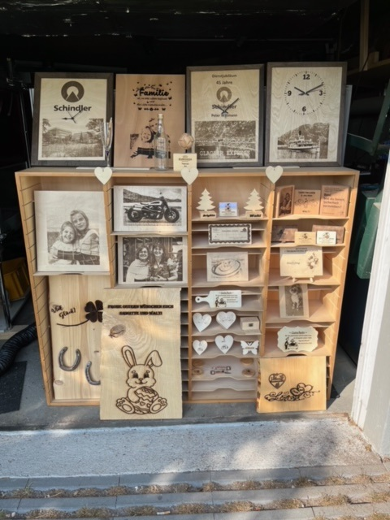

Das häti gärn of de Titelsite grad onderem Logo, so wie legschtjohr d werbig vom Adwentsmärt.

**De bi de Bilder**

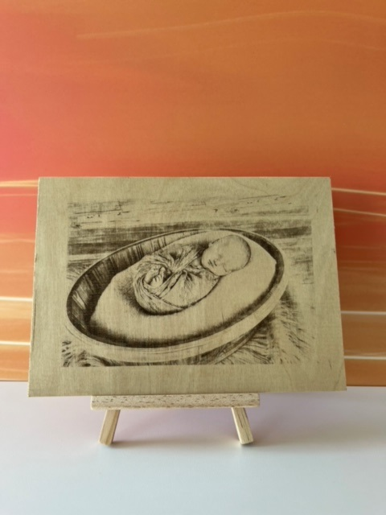

Weni darf ou das 😉

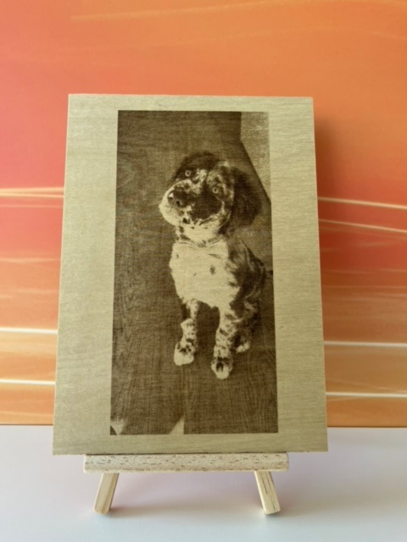

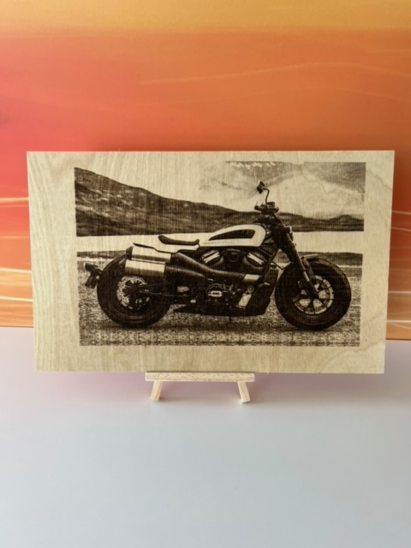

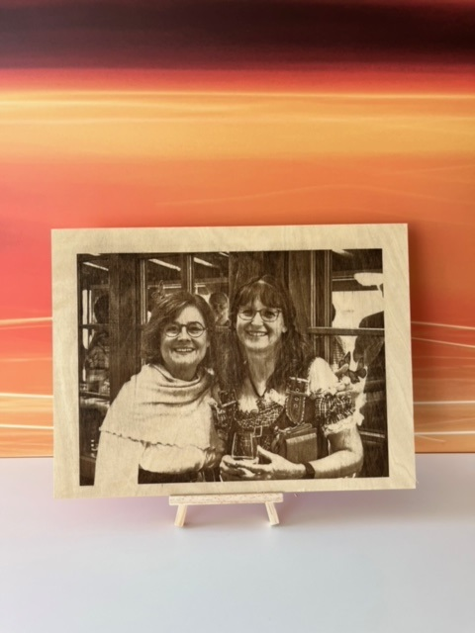

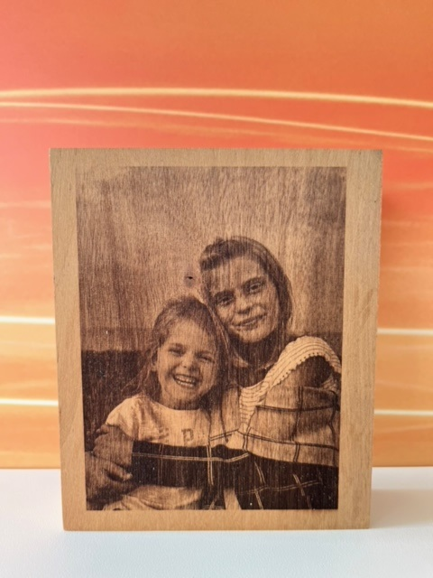

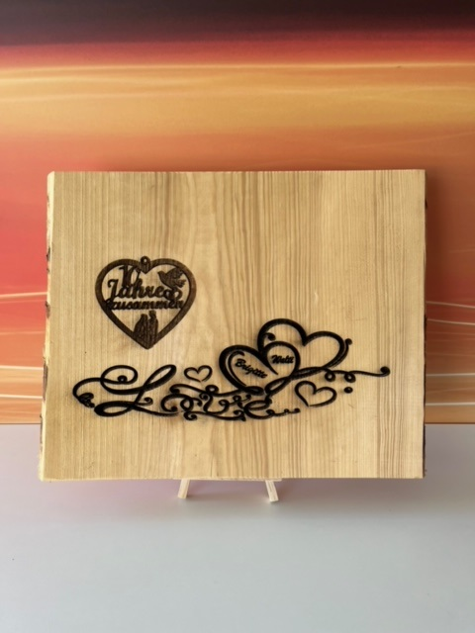

**Uhren**

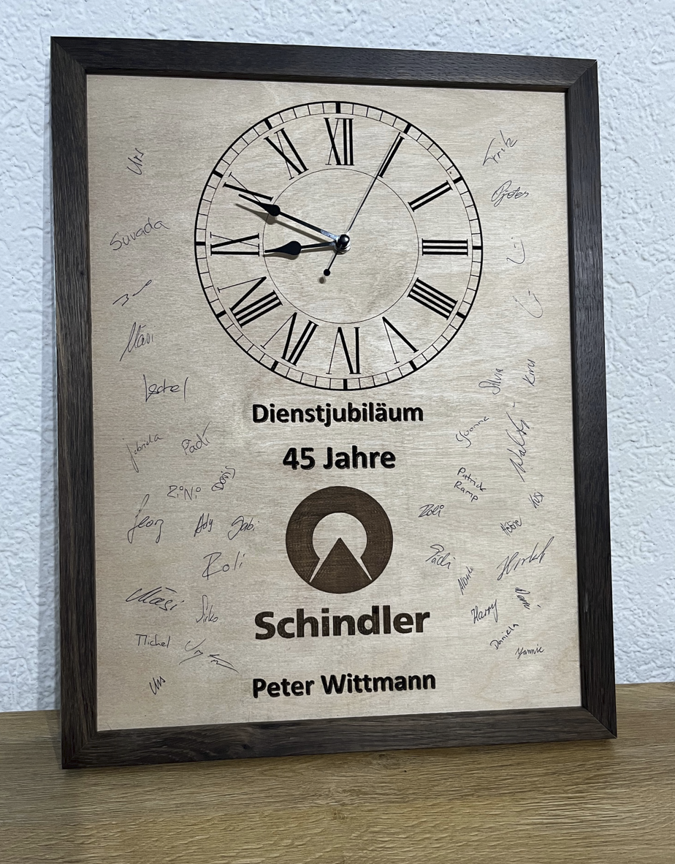

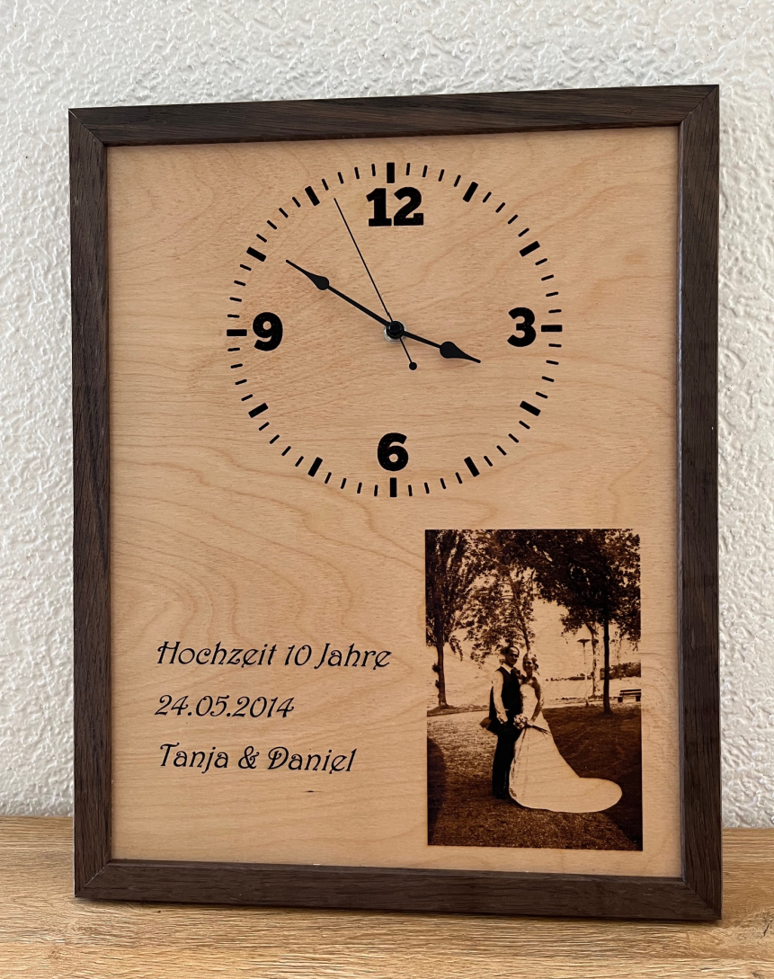

**Visitenkarten**

**Bitte die wo dene esch Lösche und die Neue i Tue 😉**

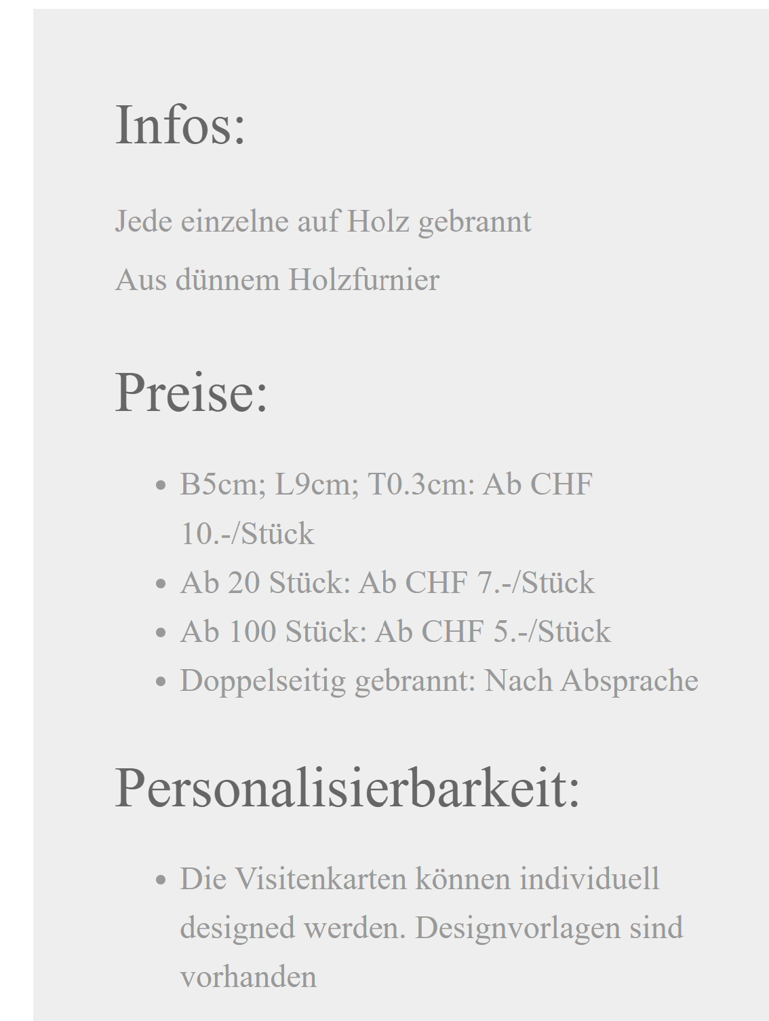

**Ab 20 Stück Rausnehmen**

**Und ab 100 Stück 7 Fr.**

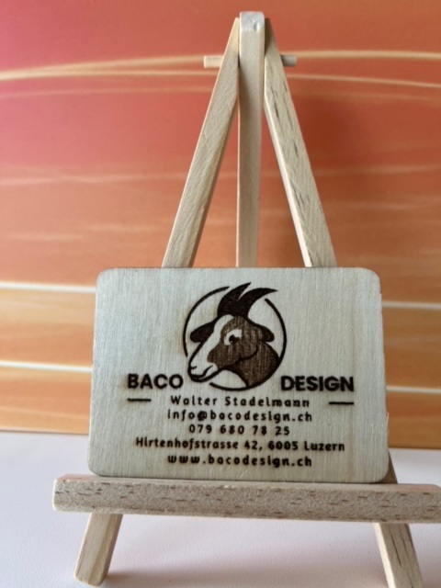

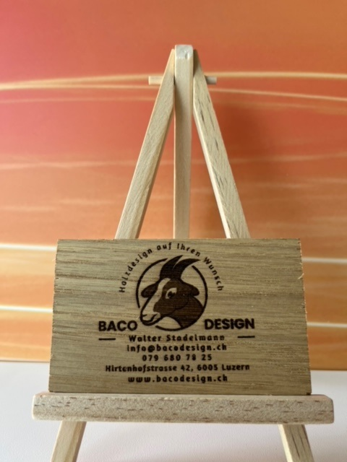

**Gutscheine**

Chasch entscheide öb das wo dene esch ooder das 😉

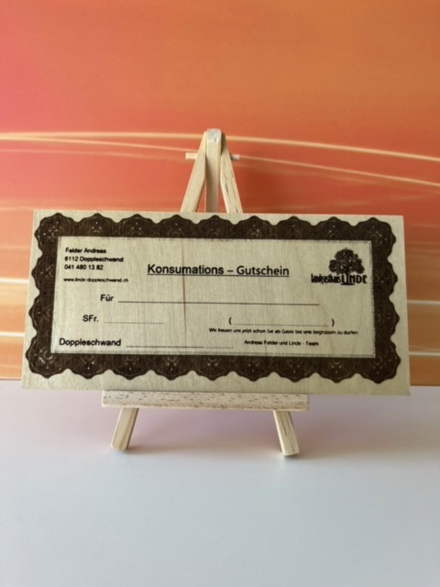

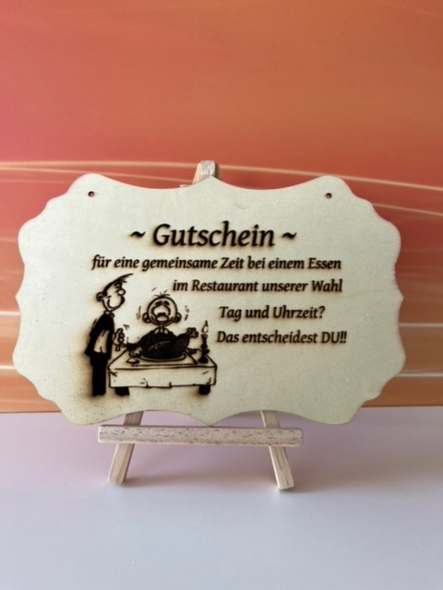

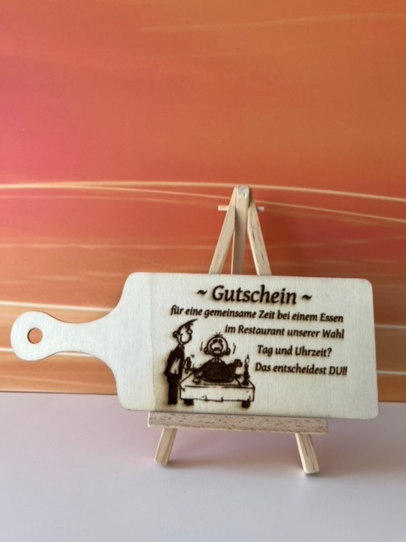

Ou do chasch entscheide öbs wetisch ändere.

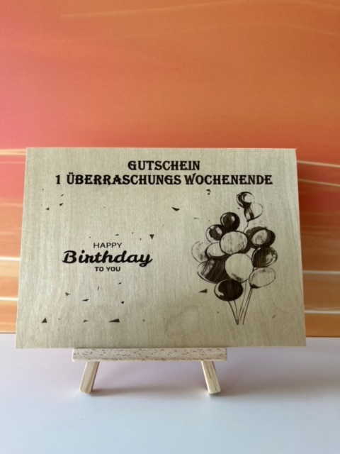

**Tisch Deko und Geschenkidee**

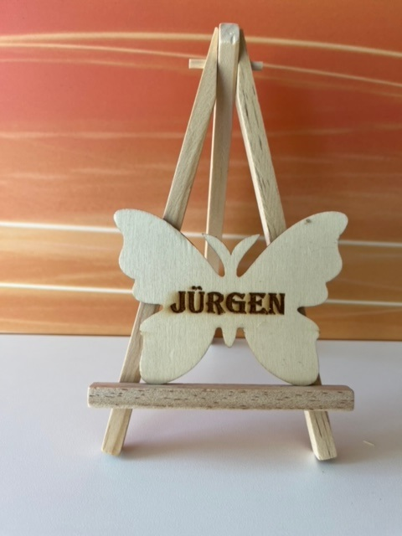

Somervogel 10cm breit, 7,5 cm Hoch 1 Stück mit Grafur 12Fr. ab 20 Stück 10 Fr.

Taube 9cm Breit, 8 cm Hoch mit Grafur 12 ab 20 Stück 10 Fr.

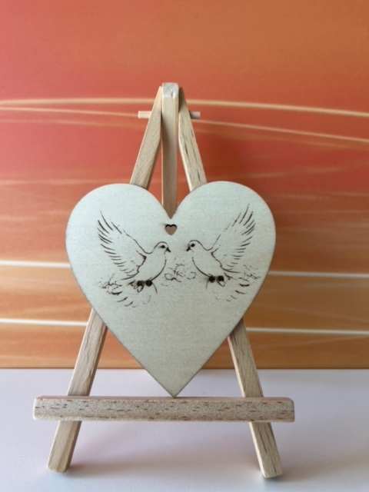

Herzen 10 cm Breit, 10 cm Hoch 1 Stück mit Grafur auf Wunsch 12Fr. ab 20 Stück 10 Fr.

Herzen 8 cm Breit 8 cm Hoch 1 Stück mit Grafur auf Wunsch 12Fr. ab 20 Stück 10 Fr.

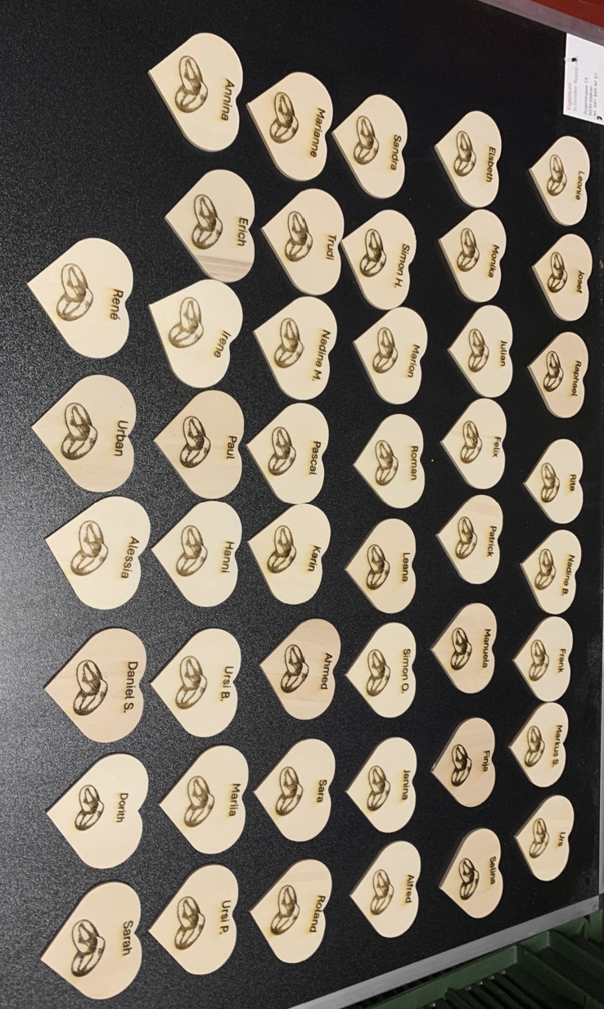

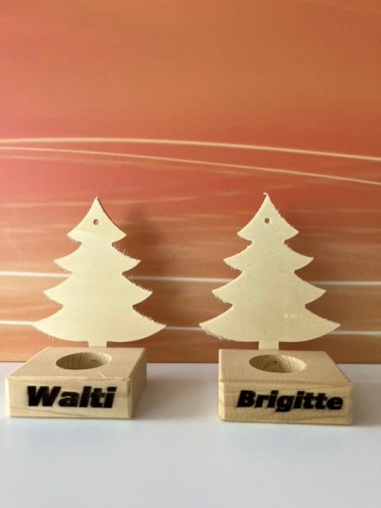

Sokel Grafur auf Wunsch und mit div möglichkeiten wie Tannenbaum, Herz, Taube Velo….

Sokel Grösse 8 Breit 6 Tif und 2,5 Hoch Stück 15Fr. ab 20 12Fr.

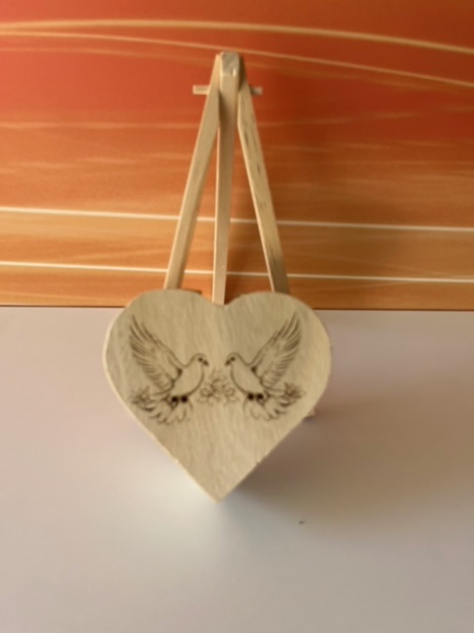

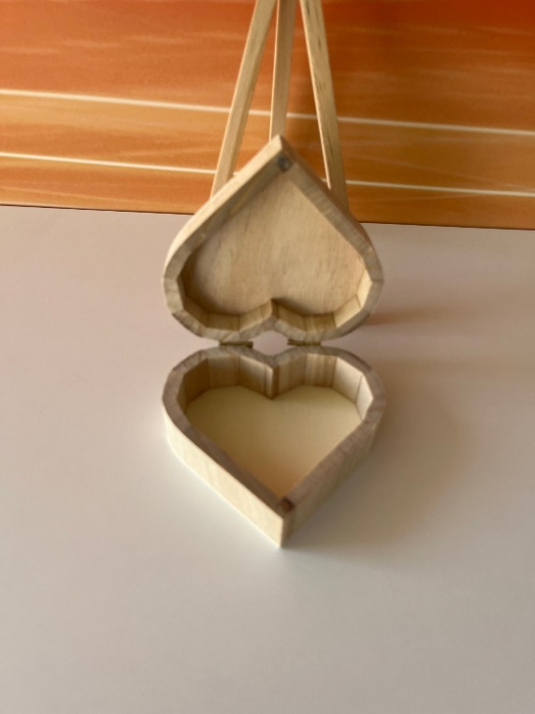

Holzschatule in verschidenen Formen Graviert Preis ab 15 Fr. Grafur auf Wunsch.

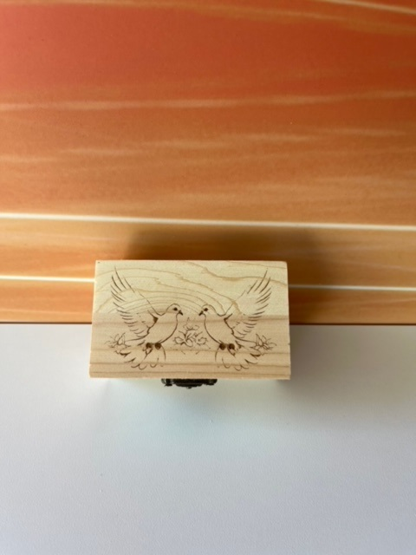

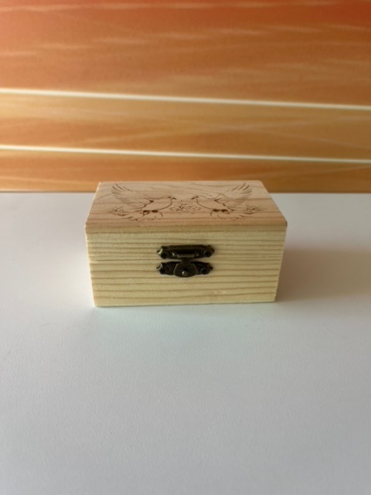

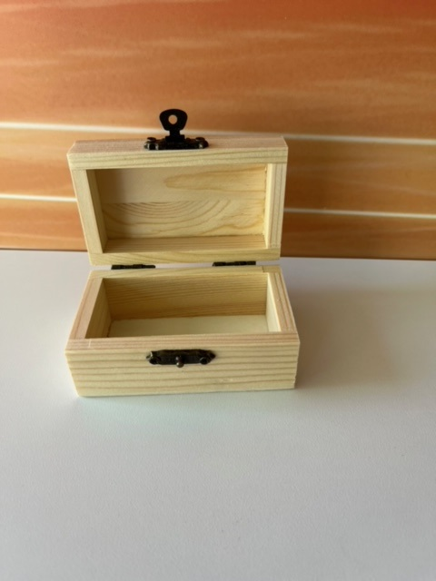

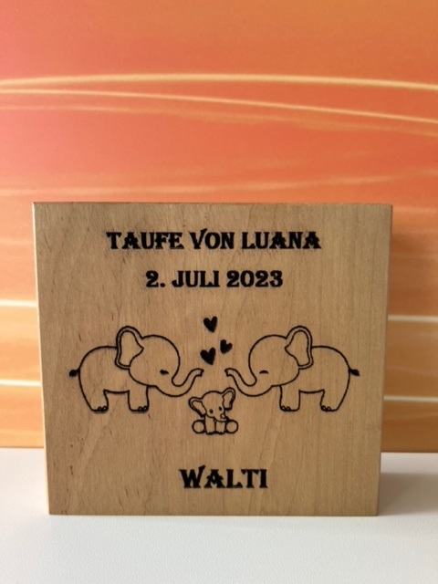

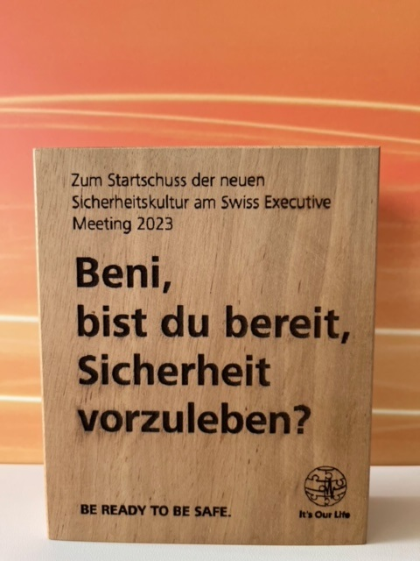

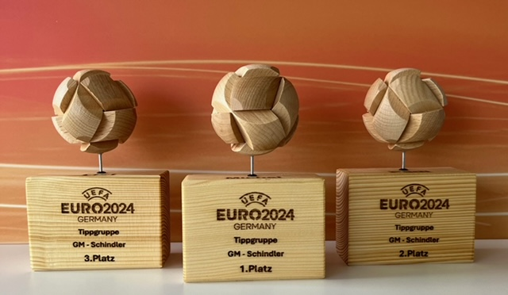

Pokale je nach Wunsch und Form ab 40 Fr.

Weni darf 😉

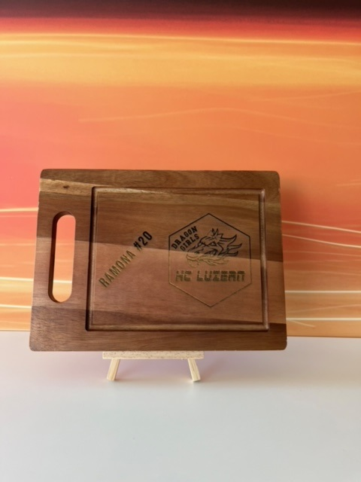

Preis und Grösse nach Absprache

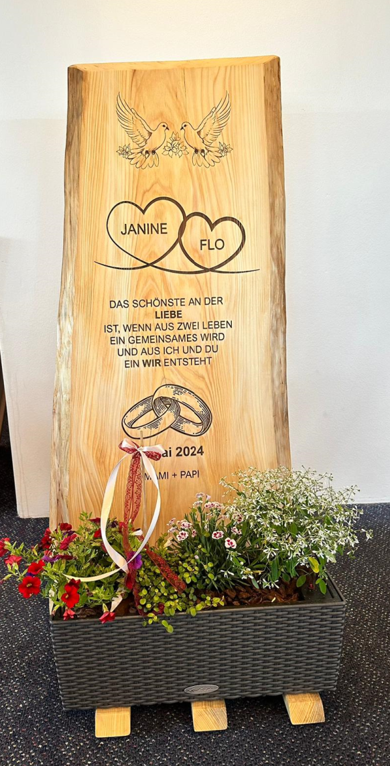

Preis und Grösse nach absprache

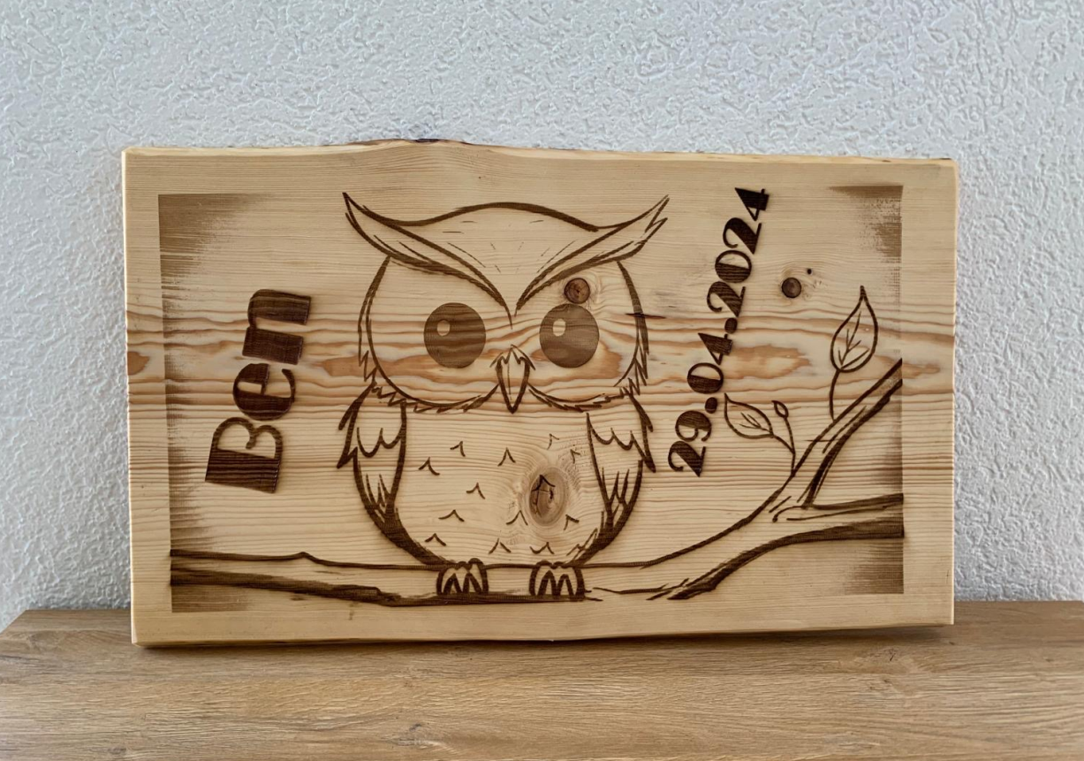

Preis und Grösse nach Absprache

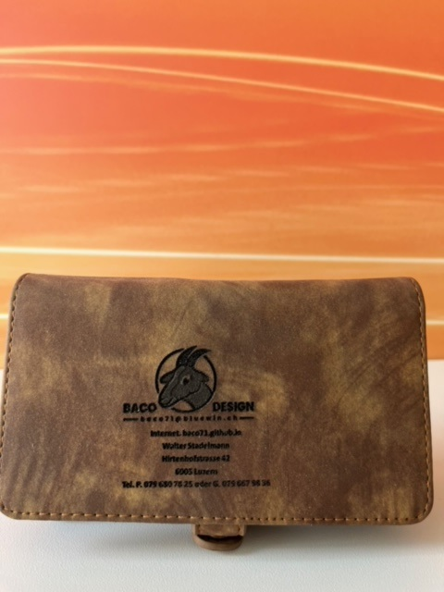

Preis nach absprache

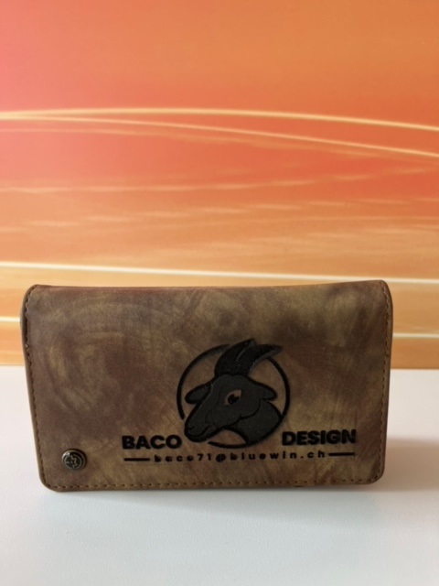

Preis nach absprache

**Werbeartikel**

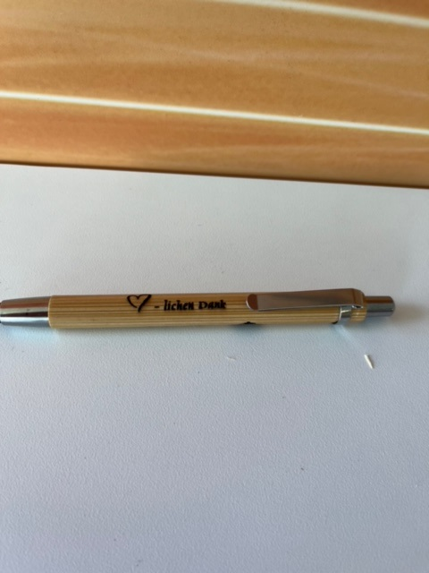

Kugelschreiber einzel Grafur auf Wunsch 1 Stück 15 Fr. ab 20 Stück 10Fr

Kugelschreiber mit vorne Tatschgrenstift Grafur auf Wunsch 1 Stück 18Fr. ab 20 Stück 12 Fr.

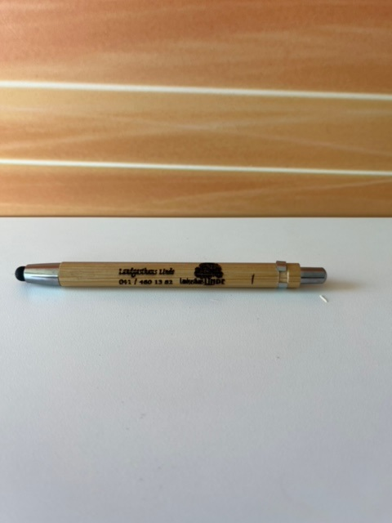

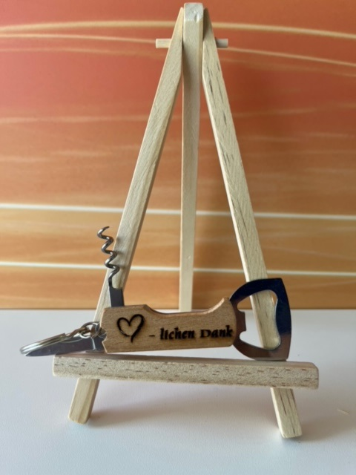

Flaschenöffner Grafur auf Wunsch Grösse Breite 2 cm Lange 5,5cm

Preis nach absprache ob 1 Seitig oder Beidseitig Grafiert.

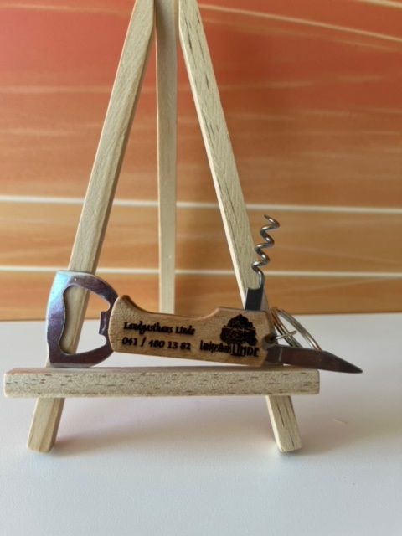

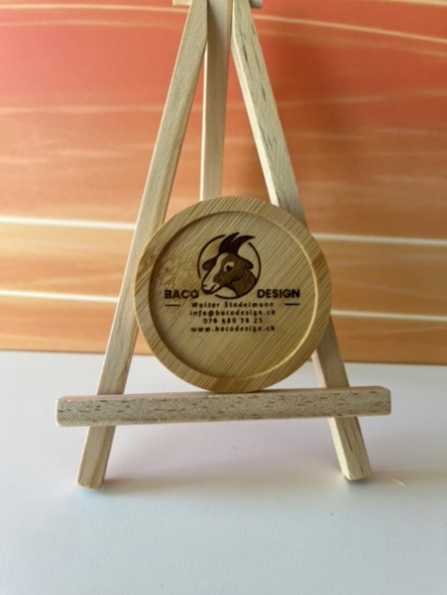

Durchmeser 6,5 cm Grafur auf Wunsch Preis nach absprache

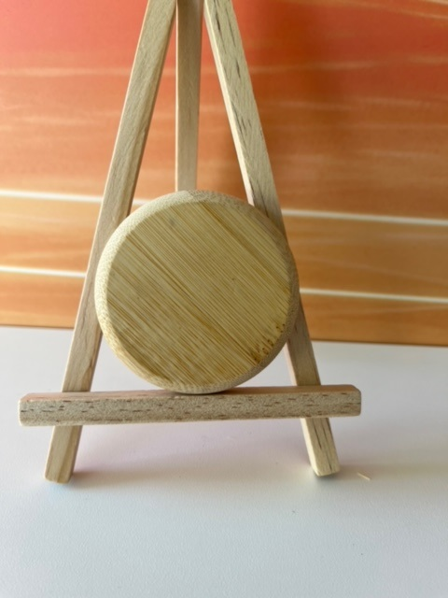

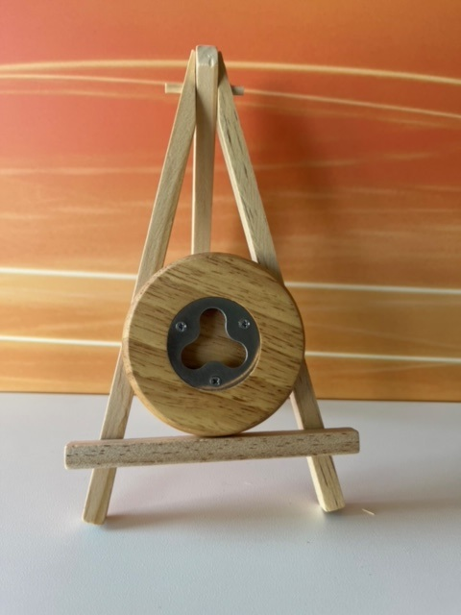

Durchmesser 6 cm.Flaschenöffner Grafur auf Wunsch Preis nach absprache

